Family Math Studio Lección 4.5 · 6.AT.4

Determinar el total conociendo la parte y el porcentaje
Hallar el total cuando conoces una parte y su porcentaje.
Nombre Fecha

La chispa de hoy
La etiqueta de un suéter dice $42 después de una oferta. El letrero dice que $42 es el 60% del precio normal. ¿Cuál era el precio normal? Primero adivina: ¿el precio normal es mayor o menor que $42?
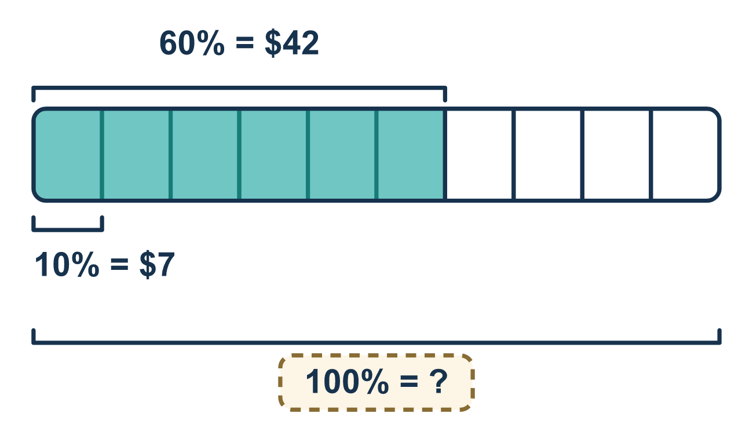
Nuestro modelo de clase: el peldaño del 10%

Inténtalo
Resuélvelo en papel. Escribe una respuesta en cada línea.
- 10% de un número es 5. ¿Cuánto es 100% de ese número?
A. 15 B. 50 C. 0.5
Mi respuesta
- 30 es 50% de un número. ¿Cuál es el número?
A. 60 B. 15 C. 80 D. 30
Mi respuesta
- 20 es 25% de un número. ¿Cuál es el número?
A. 5 B. 45 C. 100 D. 80
Mi respuesta
- 8 es 20% del total. ¿Cuánto es 10% del total?
A. 16 B. 2 C. 4
Mi respuesta
- Una camisa en oferta cuesta $30, que es 50% del precio original. ¿Cuál era el precio original?
A. $15 B. $60 C. $80 D. $30
Mi respuesta
- 18 es 30% de un número. ¿Cuál es el número?
A. 60 B. 5.4 C. 48 D. 540
Mi respuesta

Conversen
Cuando falta el total, ¿por qué dividimos entre el porcentaje decimal en vez de multiplicar?

Misión en casa
Elijan un precio de un recibo. Digan: «Este es el 50% del precio completo». ¿Puede su estudiante decir en voz alta el precio completo? Después prueben con el 25%.

Si se atoran, pregunten
- ¿Cuál cantidad es la parte y cuál falta?
- ¿Cuánto es ese porcentaje como decimal?
- ¿El total debe ser mayor o menor que la parte?

Hazlo en pantalla

Escanea o escribe el enlace. La misma lección, con pistas. eduwonderlab.com/lessons/4-5/homework.html
¿Cómo te sentiste? (opcional) ☐ Difícil ☐ Voy mejorando ☐ Lo entendí

Family Math Studio · Para adultos Lección 4.5 · 6.AT.4

Respuestas y notas para conversar
Determinar el total conociendo la parte y el porcentaje

Lo que aprende tu estudiante
Esta noche trabajamos al revés: cuando conocemos una parte y el porcentaje que representa, hallamos el total del que proviene.

Respuestas
Pidan a su estudiante que explique antes de mirar.
- B. 50. En una tabla de razones, multiplica ambos términos por 10 para escalar de 10% a 100%: 5 × 10 = 50.
- A. 60. En una tabla de razones, escala de 50% a 100% multiplicando por 2: 30 × 2 = 60.
- D. 80. En una tabla de razones, escala de 25% a 100% multiplicando ambos términos por 4: 20 × 4 = 80.
- C. 4. En una tabla de razones, divide ambos términos entre 2 para pasar de 20% a 10%: 8 ÷ 2 = 4.
- B. $60. En una tabla de razones, escala de 50% a 100% multiplicando por 2: $30 × 2 = $60.
- A. 60. En una tabla de razones, baja al 10% dividiendo entre 3 (18 ÷ 3 = 6), luego escala al 100% multiplicando por 10 (6 × 10 = 60).

Conversen
Cuando falta el total, ¿por qué dividimos entre el porcentaje decimal en vez de multiplicar?

Cuando se atoren, pregunten
- ¿Cuál cantidad es la parte y cuál falta?
- ¿Cuánto es ese porcentaje como decimal?
- ¿El total debe ser mayor o menor que la parte?

Eviten decir
- Multiplica la parte por el porcentaje.
- Suma la parte y el porcentaje.
- El total siempre es 100 de algo.

Misión en casa
Elijan un precio de un recibo. Digan: «Este es el 50% del precio completo». ¿Puede su estudiante decir en voz alta el precio completo? Después prueben con el 25%.

